Bertemu Generasi Penerus Onno di WSIS 2005

Onno W. Purbo

Pada kesempatan makan malam pada tanggal 14 November 2005, kebetulan IDRC mengadakan makan malam bersama hingga cukup banyak orang yang hadir di kesempatan tersebut.

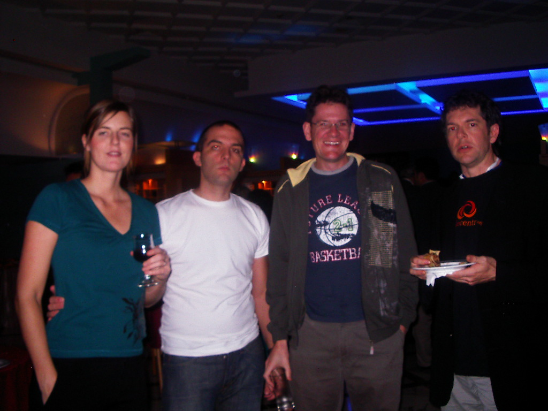
Saya bertemu dengan generasi penerus saya (bekas murid-murid saya). Tampak di foto adalah bekas murid saya yang saya ambil gambarnya, jadi Onno menjadi tidak masuk ke foto hehe.

Mereka dari Kanan ke kiri adalah Graham Todd dari IDRC Canada, Dwayne dari Afrika Selatan, Alfredo sekarang di IDRC Canada dan paling kiri adalah pacar cari Alfredo.

Mereka semua mendapatkan training dari saya pada kesempatan yang berbeda-beda. Graham Todd memperoleh training dari saya di IDRC Ottawa selama saya melakukan sabbatical leave di IDRC Ottawa tahun 1993-1994. Dwayne memperoleh training langsung dari saya selama dua hari di Johanesburg tahun 1993. Sementara Alfredo sempat hadir pada saat memberikan demo workshop pada saat WSIS 2003 di Geneva Swiss.

Saat ini mereka semua mengantikan posisi saya memberikan demo workshop tentang VoIP & WiFi di pavilion IDRC di WSIS 2005. Posisi tersebut dulu saya sendirian yang melakukan di pavilion IDRC di WSIS 2003, untuk mengajari tamu-tamu ke Pavilion tentang VoIP & WiFi. Senang juga melihat bahwa ide / teknik yang dulu di ajarkan dengan susah payah ternyata membuahkan banyak hasil & mereka semua rata-rata menjadi trainer untuk mengajarkan ide-ide ini ke orang banyak di berbagai negara di dunia dengan adanya wireless workshop di seluruh dunia yang di biayai oleh IDRC.

Edith dari IDRC Nairobi, maupun Heloise dari IDRC Johannesburg bahkan memberikan komentar bahwa apa yang saya lakukan di IDRC Ottawa ternyata telah menghasilkan perubahan pada paradigma berfikir banyak orang & terutama di IDRC dalam mengembangkan ICT bagi orang banyak. Hal ini juga yang menyebabkan saya seringkali di sapa oleh orang-orang / para peserta WSIS selama saya di Tunis, karena memang gambar muka saya terpampang di Web IDRC http://www.idrc.ca/en/ev-89751-201-1-DO_TOPIC.html dalam artikel “Onno the Liberator”. Sering kali membuat saya malu karena saya tidak mengenali yang menegur, yah supaya sopan saya tetap memasang senyum manis di bibir saya.

Laporan yang saya terima dari Graham Todd, pada saat ini lab. Sandbox di IDRC Ottawa mulai bermain dengan Asterisk sentral telepon VoIP berbasis SIP yang dilakukan oleh Alfredo. Lab. Sandbox dulu adalah tempat mangkal saya & tempat saya mengajari / menyebarkan ide ke orang-orang IDRC Ottawa tentang teknik-teknik Internet murah pada saat saya sabbatical leave di IDRC Ottawa. Teknik tersebut semua dapat di ambil dari http://sandbox.bellanet.org/~onno/.

Sebetulnya apa yang dilakukan oleh Alfredo dengan softswitch Asterisk dan protocol SIP, telah mulai di kembangkan oleh rekan-rekan VoIP Rakyat di pimpin oleh rekan Anton Raharja (anton@ngoprek.org). Diskusi rekan-rekan ini tetap mangkal di tempat diskusi VoIP Merdeka yaitu voipmerdeka@yahoogroups.com.

Bangsa Indonesia sebetulnya akan melangkah lebih jauh lagi dengan mengoperasikan server ENUM yang dapat mentranslasikan nomor telepon telkom ke IP address. Server ENUM experimental sudah mulai berjalan di rumah saya & Insya Allah Desember 2005 dapat saya pindahkan sebagain bagian dari mesin groups.or.id di bawah domain e164.groups.or.id. Rekan Harjanto Pribadi IPNet juga tampaknya akan mengoperasikan server ENUM juga. Di bantu dengan softswitch open source asterisk dan Internet Telephony Gateway SIP bangsa Indonesia akan mampu untuk mengoperasikan Next Generation Telecomm yang berbasis IP & SIP. Tantangan selanjutnya adalah menyebarkan ilmu / tekniknya ke masyarakat dalam bentuk buku & roadshow yang Insya Allah akan di lakukan secara swadaya masyarakat di tahun 2006.

